ПРИЛОЖЕНИЕ Е

Руководство оператора

АННОТАЦИЯ

Приложение Е включает в себя руководство оператора, в которое входят: системные требования программного продукта, его функциональное и эксплуатационное назначение.

СОДЕРЖАНИЕ

1. НАЗНАЧЕНИЕ ПРОГРАММЫ 3

1.1. Функциональное назначение программы 3

1.2. Эксплуатационное назначение программы 3

2. УСЛОВИЯ ВЫПОЛНЕНИЯ ПРОГРАММЫ 4

2.1. Минимальные аппаратные требования 4

2.2. Минимальные программные требования 4

3. ВЫПОЛНЕНИЕ ПРОГРАММЫ 5

3.1. Запуски и загрузка программы 5

3.2. Основные функции программы 7

3.3. Управление программой 10

3.4. Завершение работы программы 10

4. СООБЩЕНИЕ ОПЕРАТОРУ 11

# НАЗНАЧЕНИЕ ПРОГРАММЫ

## Функциональное назначение программы

Разработанный программный продукт реализует стандартные функции БД, анализа частот, эфирной сетки и отдела кадров.

## Эксплуатационное назначение программы

Назначение программного продукта «RaDIO» - автоматизировать бизнес-процессы анализа частот, эфирной сетки и отдела кадров в предприятии «Радиостанция». Необходимо предоставить разграниченный доступ к манипулированию данными в БД.

# УСЛОВИЯ ВЫПОЛНЕНИЯ ПРОГРАММЫ

## Минимальные аппаратные требования

Таблица 1 – Минимальные аппаратные требования

|  |  |
| --- | --- |
| Название элемента | Описание |
| CPU | x64, 2 и более ядер, 1,4 и более ГГц |
| Оперативная память | 1 ГБ и более |
| Постоянная память | 1 ГБ свободного места |
| GPU | встроенная или дискретная |
| Периферийные устройства | Монитор, мышь, клавиатура, принтер |

## Минимальные программные требования

Таблица 2 – Минимальные программные требования

|  |  |
| --- | --- |
| Название элемента | Описание |
| ОС | Windows 7 и выше |
| Дополнительное ПО | .NET Framework 4.6.1 |

# ВЫПОЛНЕНИЕ ПРОГРАММЫ

## Запуск и загрузка программы

* + 1. После установки приложения «RaDIO» его необходимо запустить с помощью ярлыка на рабочем столе или ссылки в меню «Пуск».
    2. Дождитесь загрузки программы

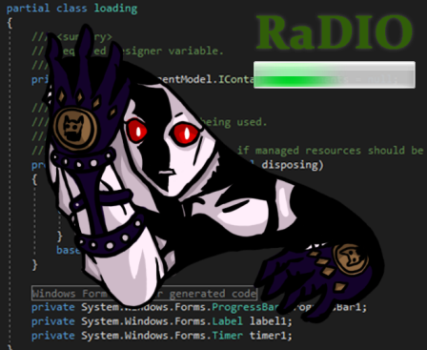

Рисунок 1 – Окно загрузки приложения

* + 1. Заполните данные входа в приложение

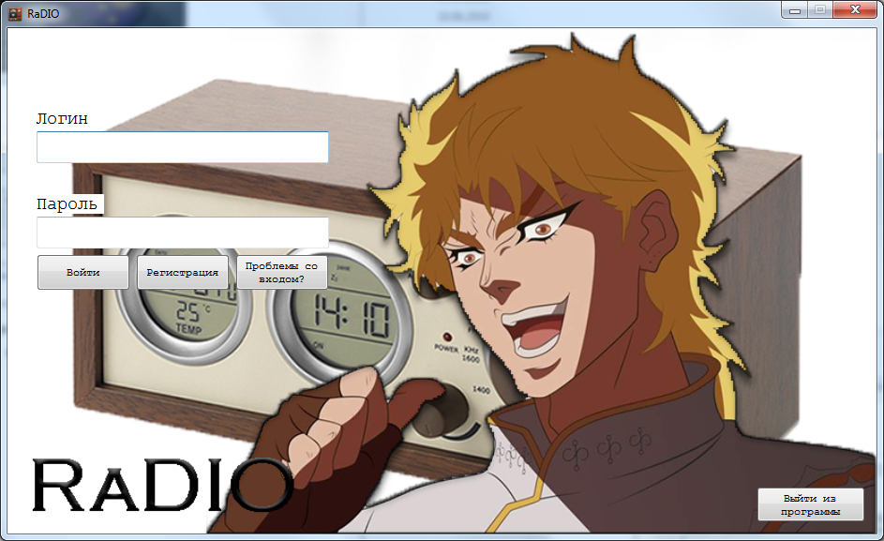

Рисунок 2 – Данные для входа в систему

* + 1. В случае отсутствия учетной записи в системе перейдите на вкладку «Регистрация» и заполните данные для регистрации и нажмите кнопку «Создать профиль»

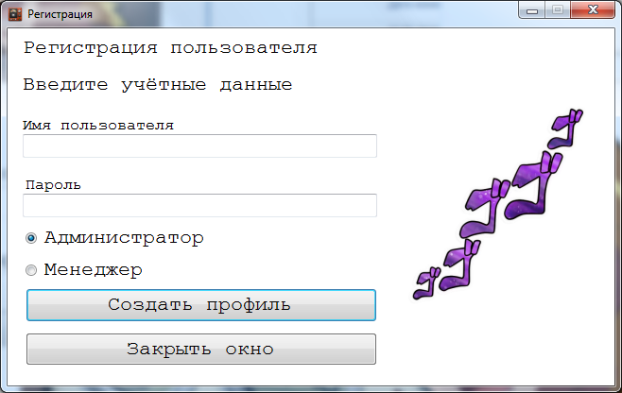

Рисунок 3 – Форма регистрации

* + 1. После регистрации вернитесь на вкладку входа в систему, нажав кнопку «Закрыть окно» и подтвердив выбор. Введите данные для входа и нажмите кнопку «Войти»

## Основные функции программы

* + 1. Окно «Работа с заявкой» предоставляет возможность манипулировать заявкой (создать или редактировать)

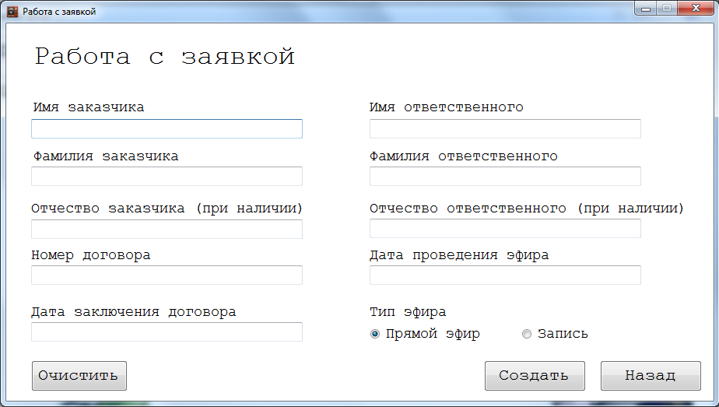

Рисунок 4 – Окно заказов

Таблица 3 – Поля ввода

|  |  |
| --- | --- |
| Поле | Описание |
| Имя заказчика | Поле отвечает за имя заказчика данной заявки |
| Фамилия заказчика | Поле отвечает за фамилию заказчика данной заявки |
| Отчество заказчика* | Поле отвечает за отчество заказчика данной заявки (*заполняется при наличии) |
| Номер договора | Поле отвечает за идентификационный номер данной заявки |
| Дата заключения договора | Поле отвечает за дату заключения договора с заказчиком |
| Имя ответственного | Поле отвечает за имя заказчика данной заявки |
| Фамилия ответственного | Поле отвечает за имя заказчика данной заявки |
| Отчество ответственного* | Поле отвечает за отчество ответственного по данной заявке (*заполняется при наличии) |
| Дата проведения эфира | Поле отвечает за дату проведения эфира |
| Тип эфира | Является одиночным выбором опции «Тип эфира» |

* + 1. Окно «Список заявок» предоставляет возможность просматривать заявки и редактировать их, а также удалять и отправлять на печать

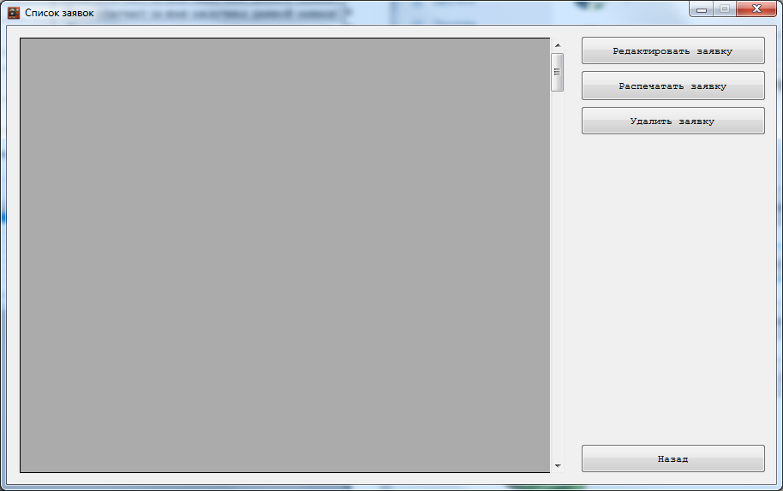

Рисунок 5 – Окно «Список заявок»

## Управление программой

Для конфигурации программы используется окно «Настройки», оно позволяет менять стиль главного меню, и менять пароль пользователя информационной системы

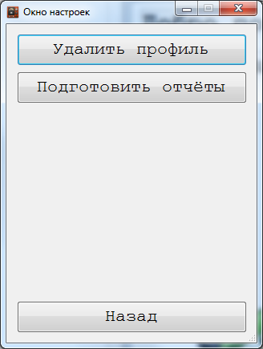

Рисунок 6 – Окно «Настройки»

## Завершение работы программы

Для завершения работы приложения в любой момент имеется возможность нажать на кнопку выхода из окна и подтвердить своё действие

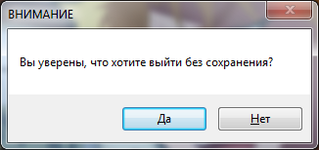

Рисунок 7 – Подтверждение выхода

# СООБЩЕНИЕ ОПЕРАТОРУ

Таблица 4 - Сообщения

|  |  |  |  |
| --- | --- | --- | --- |
| Текст сообщения | Причина | Действие программы | Действие оператора |
| Невозможно подключиться к серверу БД. Проверьте правильность данных сервера | Ошибка при подключении к серверу MS SQL | Попытка подключиться к БД, с помощью данных, введённых пользователем | Проверить данные для подключения, продолжить работу |
| Ошибка. Проверьте введённые данные | Ошибка при входе в учетную запись | Попытка найти запись пользователя в БД | Проверить данные для входа, продолжить работу |